ATATÜRK İLKELERİ VE İNKILAP TARİHİ
ATA 101

Ders Adı | Ders Kodu | Dönemi | Saati | Uygulama Saati | Laboratuvar Saati | Kredi | AKTS
Atatürk İlkeleri ve İnkılap Tarihi | ATA 101 | 1 | 2 | 0 | 0 | 2 | 2

Dersin Dili | Türkçe
Dersin Türü | Diğer Bölümlerden Alınan Servis Dersleri
Dersin Seviyesi | Ön lisans /Lisans
Ders Verme Şekli | Örgün - Online
Dersin Öğrenme ve Öğretme Teknikleri | Anlatım, Tartışma, Proje hazırlama, Sunum
Dersin Sorumlusu: | Dr. Şükrü ŞUR
e-mail | sukru.sur@ostimteknik.edu.tr

Dersin Amacı
- Temel amaç, öğrencinin teorik veya ansiklopedik bilgiyi öğrenmesi değil, tarih ile kendi uzmanlık alanı arasında bir bağ kurabilmesidir. Ayrıca yaşadığı çağın ve dünyanın sorunlarını daha geniş bir perspektiften görebilmesinin sağlanmasıdır.
- Uygarlık tarihinin temel dönüm noktalarını tespit ederek, Türk – İslam uygarlığının bu dönüm noktalarındaki yerini ve katkısını ortaya çıkarmak
- XX. yüzyıl Türk modernleşmesinin (siyasi, askeri, sanat ve teknik), XX. yüzyıldan önceki izdüşümleri, temelleri veya kırılmalarının, teknolojik olanaklarla olabildiğince görselleştirilerek öğrenciye aktarılması hedeflenmektedir.
- Türk inkılabı, Atatürkçülük düşüncesi ve Atatürk ilkelerinin eski Türk ve dünya tarihi çerçevesinde karşılaştırılarak öğrenilmesini sağlamak.

Dersin Eğitim / Öğrenim Çıktıları
Bu dersi başarıyla tamamlayan öğrenciler;

- Uzman oldukları alan ile tarih arasında bir bağ kurabilecekler
- Türkiye’nin yakın tarihi hakkında genel bilgi sahibi olacaklar,
- Türkiye Cumhuriyeti’nin, kuruluş felsefesi ve temel ilkeleri hakkında bilgi sahibi olacaklar,
- Türkiye’de demokrasinin gelişimi hakkında gerekli birikime sahip olacaklar,
- 20. yüzyıl dünyası, önemli uluslararası gelişmeler ve günümüzü etkileyen belirleyici gelişmeler hakkında genel kültür birikimine kavuşacaklar dolayısıyla içinde bulundukları dönemi hazırlayan şartlar hakkında genel bilgiye sahip olacaklar,
- Günümüz Türkiye’sinin uluslararası sorunları ve kaynakları hakkında bilgi sahibi olacaklar,
- Geçmiş ve günümüz şartlarını karşılaştırma, bilgi köprüsü kurma yeteneğine sahip olacaklardır.

Ders İçeriği
Bu ders iki bölümden oluşmaktadır. Birinci bölümde, Türk modernleşme tarihi, genel uygarlık tarihi çerçevesinde ele alınmıştır. Bu amaçla uygarlık tarihinin önemli dönemleri kısaca açıklanmış ve Türk tarihinin bu dönemlere katkısı ortaya konulmuştur. Daha sonra, bir dönem uygarlık tarihine yön veren Osmanlı Devleti’nin neden gerileme sürecine girdiğinin nedenleri üzerinde durulmuştur. Son olarak modern Türkiye’nin Osmanlı Devleti’nin mirası üzerinde kuruluş süreci açıklanmıştır.
Dersin ikinci bölümünde Mustafa Kemal Atatürk önderliğinde Türk inkılabı sosyal, ekonomik ve hukuki boyutları ile ele alınmıştır.

DERSİN İÇERİĞİ VE HAFTALARA DAĞILIMI
Birinci Hafta | ANA HATLARI İLE ANTİK ÇAĞ VE ROMA  - Antik Yunan ve Demokrasinin Doğuşu  - Roma İmparatorluğu  - Kent Kültürü  - Hukuk  - Düzenli Ordular  - Yol ve Merkezi Devlet
İkinci ve Üçüncü Hafta | ORTA ÇAĞ’IN İKİ YÜZÜ  - Kilise ve Feodal Parçalanmışlığın Kıskacında Avrupa  - Türk – İslam Dünyasının Altın Çağı  - Orta Çağ’da Türk – İslam Dünyası Antik Çağın Entelektüel Mirası İle Nasıl Bir Bağ Kurdu?  - Orta Çağ’da Bilimsel Devrim ve Öncüleri  - El Cezeri  - El Farabi  - İbn Heysem  - İbn Rüşd  - Cabir b. Hayyan  - İbn Sina  - Meryem El Usturlabi  2.3. XII- XIII yüzyıllarda Anadolu’da “Selçuklu Barışı” nın kurulması
Dördüncü Hafta | YENİÇAĞ VE AYDINLANMA  - Ağır topların icadı ve feodalitenin sonu  Bir tasarım örgütü olarak Osmanlı’da Ehl-i Hiref ?  - Yeni Dünya’nın Kazananları ve Kaybedenleri  - İngiltere, İspanya ve Portekiz’in Yükselişi  - Osmanlı Devleti Değişen Dünyayı Göremiyor  - Orta Çağ Türk İslam Medeniyeti Dünyayı Etkilerken, Neden XVII. Yüzyıldan İtibaren Avrupa’nın Gerisinde Kaldı?
Beşinci hafta | XVIII. YÜZYILDA SANAYİ DEVRİMİ  “Pamuğun Hikâyesi; Köleler, Hindistan ve İngiliz Sanayi Devrimi”  - Hangi Uluslar Yükseldi, Hangileri Çöküşe Geçti?  - Osmanlı ve Sanayi Devrimi  1789 FRANSIZ İHTİLALİ VE SONUÇLARI
Altıncı Hafta | ÖNEMLİ KAVRAMLAR  - Islahat / Reform  - İhtilal  - Devrim  XIX. YÜZYILDA OSMANLI MODERNLEŞMESİ  - Senedi İttifak  - Tanzimat Fermanı  - Islahat Fermanı  - I. Meşrutiyet
Yedinci Hafta | XX. YÜZYILDA OSMANLI DEVLETİ  20. yüzyılın hemen başlarında emperyalizmin paylaşım mücadelesi, Trablusgarp, Balkan Savaşları ve Birinci Dünya Savaşı’nı ortaya çıkartan şartlar.  - Trablusgarp savaşı ve ilk uçaklar  - İnsanın uçmak ile imtihanı; İbn Firnas’tan Hazarfen’e  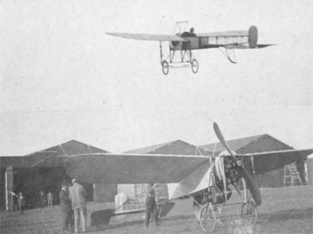  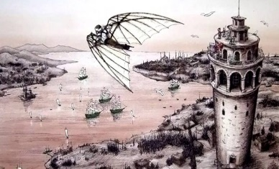
Sekizinci Hafta | Ara Sınav (Vize)
Dokuzuncu Hafta |   I.DÜNYA SAVAŞI (1914-1918)  “Bir Damla Petrol İçin Bir Damla Kan”
Onuncu ve On Birinci Haftalar | MUSTAFA KEMAL PAŞA SAMSUN’DA  “Emperyalist Kuşatma Altında Direnen Bir Ulus”  - Genelgeler  - Kongreler
On ikinci Hafta | 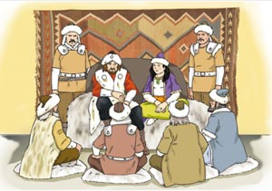  TOY (KURULTAY)’DAN TBMM’YE TÜRKLERDE MECLİS GELENEĞİ
On Üçüncü Hafta | MİLLİ MÜCADELE’DE DIŞ YARDIM KONUSU  “Buhara Cumhurbaşkanı Osman Kocaoğlu Örneği”
On Dördüncü Hafta | MİSAK-I MİLLİ Mİ, SEVR Mİ?  - Doğu cephesi  - Güney Cephesi  - Batı Cephesi  - Mudanya Ateşkesi
On Beşinci Hafta | GEREKÇELERİ VE SONUÇLARI İLE SALTANATIN KALDIRILMASI  “Osmanlı Devleti’nin Sonu mu Devamı mı?  LOZAN BARIŞ KONFERANSI
On Altıncı Hafta | GENEL (FİNAL) SINAV

Değerlendirme Sistemi
Çalışmalar |  | Katkı Payı
Ödev – Proje – Seminer, Sunum, Derse katılım |  | % 40
Final |  | % 60

